新 书 推 荐

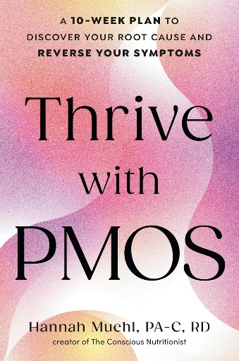
中文书名：《焕新自愈：十周溯源疗法，找准病根、改善不适症状》
英文书名：THRIVE WITH PMOS: A 10-Week Plan to Discover Your Root Cause and Reverse Your Symptoms
作 者：Hannah Muehl
出 版 社：Penguin/Avery
代理公司：ANA/Jessica
页 数：320页
出版时间：2027年2月
代理地区：中国大陆、台湾
审读资料：电子稿
类 型：保健
版权已授：英国、德国

内容简介：

@theconsciousnutritionist 账号背后的注册营养师兼医师助理，带来一套为期十周的调理方案，帮助读者厘清多内分泌代谢卵巢综合征（PMOS，旧称 PCOS）的根本病因，调理改善各类病症。

汉娜・米尔无论是通过自身经历，还是临床接诊工作，都深切体会过PMOS带来的种种恼人症状。全球每十位女性中就有一人受PMOS困扰，该病症会造成月经周期紊乱，引发不孕焦虑，同时还会带来诸多打击自信心的问题，例如多毛、脱发等。PMOS的诊断难度较高，症状容易和其他健康问题混淆，可选择的药物种类繁多，常常令人无从下手。

鉴于市面上相关科普信息存在缺口，汉娜研发出一套具备科学依据的四大支柱PMOS调理体系，针对PMOS几大核心诱因：血糖失衡、身体炎症、肾上腺过度应激、环境诱发因素。

书中包含：
- 汉娜独创的PMOS能量餐盘法，一套能够降低胰岛素水平、抑制血糖骤升的突破性实操方案
- 分步实操方法，改善排卵、月经周期节律，提升生育能力
- 实用的神经系统调节工具，改善睡眠、缓解压力、平衡体内激素
- 一份危害突出的环境毒素清单，指导读者规避清除
- 基于研究佐证的膳食补充剂解析，以及循证药物相关科普

本书配套完整的十周逐日执行计划，内含食谱与膳食指导、运动建议、关键生活方式贴士等丰富内容。这本能够改变生活状态的作品，将帮助PMOS群体学会与身体和解，重新找回舒适自在的自我。

卖点：

- 作者拥有忠实社媒粉丝：汉娜的@theconsciousnutritionist平台账号粉丝超40万，读者持续关注她分享的PMOS日常调理建议与补充剂指南。

- 聚焦高发疾病：每10位女性中就有1位受PMOS困扰，其症状（如体重增加、激素性痤疮）常被传统建议忽视，而常规方案对PMOS往往无效。

- 为迷茫读者提供分步指导：血糖失衡是PMOS的核心，患者常被网上纷繁的饮食建议淹没；汉娜的饮食方案简单易懂，搭配简易食谱与餐单，无需费心纠结。

- 亲身经历，真实可信：汉娜自身患有PMOS，并有备孕生育经历，她温暖且共情的声音，尤其能打动那些感到挫败与不被理解的读者。

作者简介：


汉娜·米尔（Hannah Muehl）拥有注册营养师资质和助理医师执照，并获得凯斯西储大学营养学硕士学位。曾在匹兹堡大学医学中心脂肪肝治疗中心担任营养师兼助理医师、移植肝病学领域临床实践、加入医疗科技公司 Woven Health 提供远程胃肠病诊疗、查塔姆大学助理医师项目兼职讲师。在营养师资质和医学背景的加持下，汉娜创立了拥有50万+女性的《The Conscious Nutritionist》社群，用科学方法帮助多内分泌代谢卵巢综合征患者实现健康逆转。

全书目录：

引言

第一部分：认识多内分泌代谢卵巢综合征

第1章 什么是多内分泌代谢卵巢综合征？
第2章 多内分泌代谢卵巢综合征的诊断
第3章 做自己的PMOS健康侦探
第4章 第一支柱：认识胰岛素抵抗
第5章 饮食调理，改善胰岛素抵抗
第6章 PMOS能量平衡膳食法
第7章 动起来，更舒适
第8章 第二支柱：认识炎症
第9章 抗炎调理之路
第10章 第三支柱：认识肾上腺超负荷
第11章 肾上腺调理方案
第12章 第四支柱：认识环境毒素
第13章 减少体内毒素负荷
第14章 营养补充与药物调理

第二部分：PMOS调理方案

第1–5周：胰岛素抵抗调理方案
第6–7周：抗炎调理方案
第8–9周：肾上腺调节方案
第10周：环境毒素调理方案

结语
致谢
索引

感谢您的阅读！
请将反馈信息发至：版权负责人
Email：Rights@nurnberg.com.cn
安德鲁·纳伯格联合国际有限公司北京代表处
北京市海淀区中关村大街甲59号中国人民大学文化大厦1705室, 邮编：100872
电话：010-82504106
公司网址：http://www.nurnberg.com.cn
书目下载：http://www.nurnberg.com.cn/booklist_zh/list.aspx
书讯浏览：http://www.nurnberg.com.cn/book/book.aspx
视频推荐：http://www.nurnberg.com.cn/video/video.aspx
豆瓣小站：http://site.douban.com/110577/
新浪微博：安德鲁纳伯格公司的微博_微博 (weibo.com)
小 红 书：“安德鲁读书”， “安德鲁童书”
微信订阅号：ANABJ2002


